附件十三：斑級讀書會（免費吃早餐）：閱讀課大家一起讀書：以遊戲來帶領。把閱讀變有趣了。另外讀完老師規定的五本書寫完閱讀心得就享用到老師免費的早餐喔！
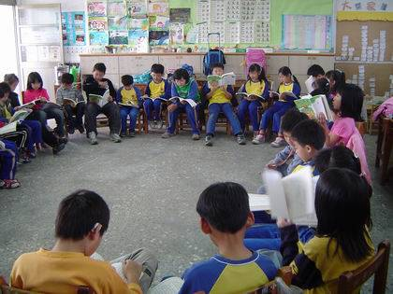
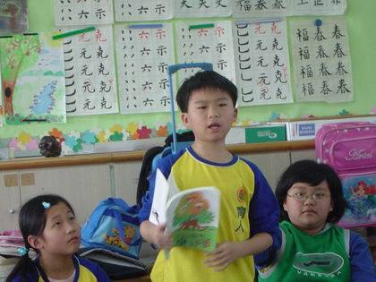

一起讀書的感覺真好

